МБУК «ЦБС»
Центральная детская библиотека
12+

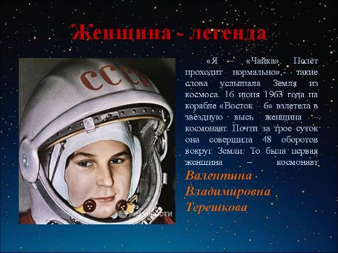

55 лет со дня первого полёта женщины - космонавта

буклет

Горячий Ключ
2018
«Вижу горизонт! Голубая, синяя полоса. Это Земля. Какая она красивая!»
Валентина Терешкова

Как вы думаете, космонавт – это мужская профессия? Оказывается, космос покоряется и женщинам. Имя одной женщины – космонавта известно всему миру. Это Валентина Николаевна Терешкова – звезда, покорившая небо.
Валентина Терешкова родилась 6 марта 1937 года в крестьянской семье в деревне Большое Масленниково Ярославской области. Простая девушка родом из Ярославской области была дочерью обычного тракториста и ткачихи.
Окончив семилетку, поступила в вечернюю школу. Жизнь была нелегкой, приходилось работать на шинном заводе, чтобы помогать матери. Затем поступление в техникум, обучающий на специалистов легкой промышленности. Судьба Терешковой - производная от убежденности в беспредельности своих сил, она - и испытание этих сил, и воля к этому испытанию. Твердости характера и силы воли Валентине было не занимать. Еще в детстве, чтобы проверить себя, она спрыгнула в реку с высоченного ярославского моста.
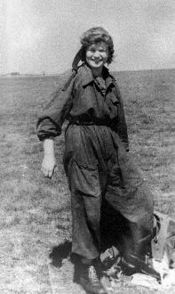
Кроме работы и учебы в техникуме девушка посещала местный аэроклуб, занималась парашютным спортом, совершила 163 прыжка с парашютом. Ей был присвоен первый разряд по парашютному спорту. Занятия в аэроклубе научили девушку быть сильной и мужественной, уметь владеть собой в любой экстремальной ситуации.
В начале 60-х гг. 20 века после легендарного полета в космос Юрия Гагарина сотни тысяч молодых людей мечтали повторить его подвиг. Валентина Владимировна Терешкова не была исключением. Она пишет письмо в Звездный городок с просьбой о зачислении в женский космический отряд, в который ее приняли после жесточайшего отбора 12 марта 1962 года.
После первых успешных полетов советских космонавтов у Сергея Королева появилась идея отправить в космос женщин. Поиск претенденток начался в 1962 году, критерии были следующими: парашютистка, возраст до 30 лет, рост до 170 см, вес до 70 кг. Из сотен кандидатур было выбрано 5, одна их которых и была Валентина Терешкова.
"Нагрузка у женской группы из пяти человек была больше, чем у мужчин", - вспоминала Терешкова, уточняя, что вообще система подготовки в те годы была избыточно жесткой. Но у всех "была одна сумасшедшая идея - во что бы то ни стало безукоризненно пройти подготовку и слетать".
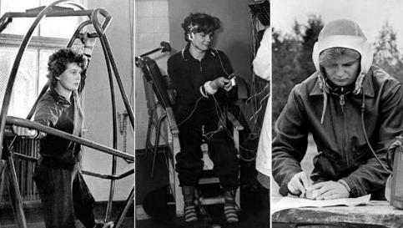
Валентине трудно было постичь ракетную технику, изучить схемы и оборудование корабля. Но она упорно трудилась, много времени отдавала учёбе, занималась по вечерам. Валя с огромным вдохновением осваивала новую профессию: изучала ракетную и космическую технику, управление кораблём, изучала астрономию, биологию, медицину. Ведь космонавт должен знать много и быть профессионалом. Тренировки и теоретические занятия отнимали свободное время.
В день первого полёта в космос она сказала родным, что уезжает на соревнования парашютистов, о полёте они узнали из новостей по радио.
По традиции перед каждым космическим полётом на стартовой площадке состоялась торжественная встреча Валентины Терешковой и её дублёра с ракетчиками, которые готовили ракету к полёту. После «передачи» корабля новой хозяйке ракетчики прочитали стихи:
Трассами, как лентой серпантина,
Праздничную Землю обними,
Всей душой желаем, Валентина,
Доброго, счастливого пути!
После полёта Валентина Терешкова так вспоминала минуту подъёма на лифте: «Когда лифт уносит тебя к кораблю, смотришь на степь и немножко грустно расставаться с Землёй, с друзьями. Но это очень быстро проходит. Когда садишься в космический корабль, устанавливаешь связь и по микрофону слышишь голос Юрия Гагарина или главного конструктора, то чувствуешь, что люди с тобой и ты не одинока». Валя была спокойна и верила в успех полёта, в надёжность советской космической техники.
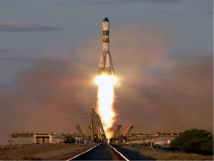
16 июня 1963 года в 12 часов 30 минут с
космодрома Байконур
стартовал корабль «Восток-6». Командиром корабля была славная дочь России – Валентина Владимировна Терешкова, которая стала первой звёздной сестрой космических братьев. Женщина вслед за мужчинами шагнула в звёздные выси. Первая в мире женщина-космонавт была запущена на орбиту, на высоту 231 км и 100 метров на космическом корабле «Восток-6». Полёт продолжался 70 часов 50 минут (2 суток 22 часа 50 минут), то есть, без семидесяти минут трое суток. Она облетела Землю 48 раз, проведя в космосе 71 час.
Пусть видят недруги и други,
Чем мы сильны,
Чем хороши…
Позволь, твои, Россия, руки
Поцеловать от всей души.
Н. Агеев
Радио из Москвы сообщило о запуске в Советском Союзе космического корабля «Восток-6», которым управляла первая в мире женщина-космонавт. Снова и снова люди Земли восхищались и ликовали по поводу такого грандиозного события.
Корабль приземлился 19 июня 1963 года в 11 часов 20 минут в Алтайском крае.
Полёт закончен! Жёсткая посадка
Таскает диким ветром парашют
А в голове стучит: «Жива! Дышу!
Откинут люк. Какой же воздух сладкий
Безумно трудно на ноги подняться
Но светятся победою глаза
И слёз счастливых можно не стесняться
-Эй, Вы! Снимите шляпу, Небеса!
Р. Щемерова
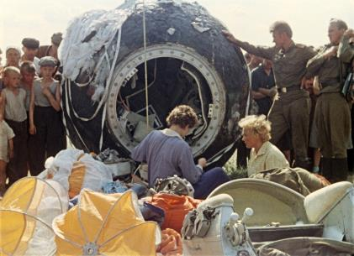
После полета Валентина Терешкова стала живой легендой - ее портреты обошли всю прессу мира, ее принимали главы государств, ее именем нарекали детей в разных странах, называли улицы, площади, школы… Ей одной в мире довелось пилотировать корабль самостоятельно, все остальные женщины-космонавты, отправлялись в полет в составе экипажей.
Одновременно с работой в Центре подготовки космонавтов и активной общественной деятельностью она поступила в Военно-инженерную академию имени Н. Е. Жуковского, которую закончила с отличием в 1969 году, получив специальность летчик-космонавт-инженер. Прошла путь от младшего лейтенанта до генерал-майора авиации, с 1997 года - в отставке.
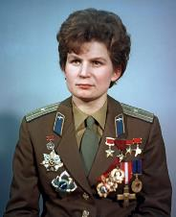
Валентина Терешкова - кандидат технических наук, профессор, автор более 50 научных работ, генерал-майор авиации, Герой Советского Союза.
Награждена двумя орденами Ленина, орденом Октябрьской Революции, орденом Трудового Красного Знамени, орденом Дружбы народов, медалями.

Память о первой женщине-космонавте запечатлена…
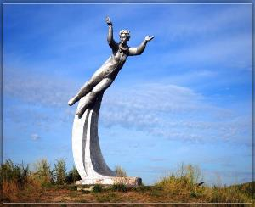
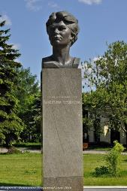
В честь Валентины Терешковой открыты два памятника: на Аллее космонавтов в Москве и в Баевском районе Алтайского края, на территории которого она приземлилась.
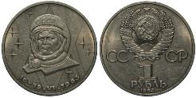
В 1983 году была выпущена памятная монета с изображением Валентины Терешковой. Валентина Терешкова стала единственным советским гражданином, чей портрет был при жизни помещён на советскую монету.
Были выпущены почтовые марки с изображением первой женщины-космонавта Валентины Терешковой.

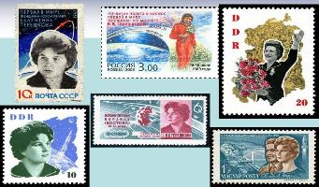

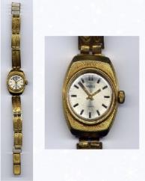

Часы марки «Чайка» собираются на часовом заводе в городе Углич. Название заводу дал позывной Валентины Терешковой «Чайка».

И как не верить в чудеса!
Теперь мы знаем это твёрдо.
Нам покорились небеса!
А выше неба только звёзды!
Мы держим курс на космос, на мечту.
Пусть небо станет и добрей, и чище,
Пусть новые герои набирают высоту.
Пусть космос будет нам всё ближе.
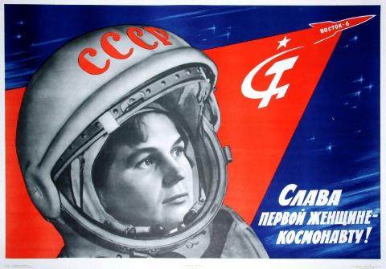
Советуем прочитать:

- Ивашкова Т. Б. Освоение Вселенной [Текст] / Т. Б. Ивашкова. - Москва, 2014. - С. 108 – 113.
- Романов А. П. Сыны голубой планеты 1961 – 1980 [Текст] / Романов А. П., Лебедев Л. А., Лукьянов Б. Б. – 3-е изд., доп.- Москва, 1981. -
С. 64 – 70.
- Энциклопедия для детей [Текст] Космонавтика. – 2-е изд., испр./ ред. коллегия: М. Аксёнова, Е. Ананьева, В. Чеснов и др. – Москва, 2007. – С.81, 82, 235.

Добро пожаловать!
Адрес: г. Горячий Ключ, ул. Ленина, 33
Часы работы: с 10-00 до 18-00
выходной - суббота
последний день каждого месяца — санитарный

Составитель: библиограф ЦДБ-Солдатова О.И.

